# 离线安装ElasticSearch的ESHead插件

## 1下载插件

### 1.1 访问网址<https://github.com/mobz/elasticsearch-head>

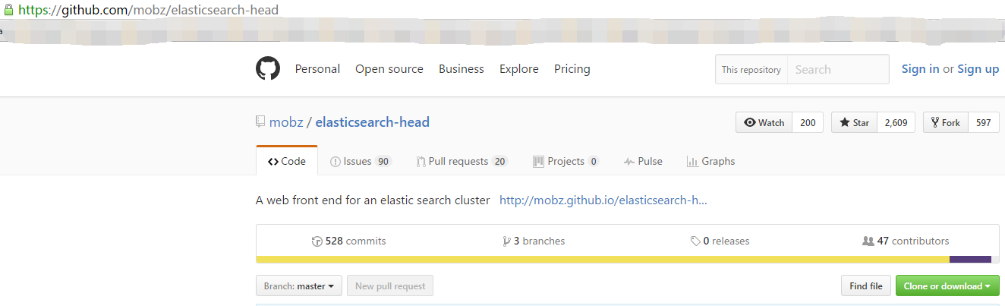

### 1.2下载压缩包

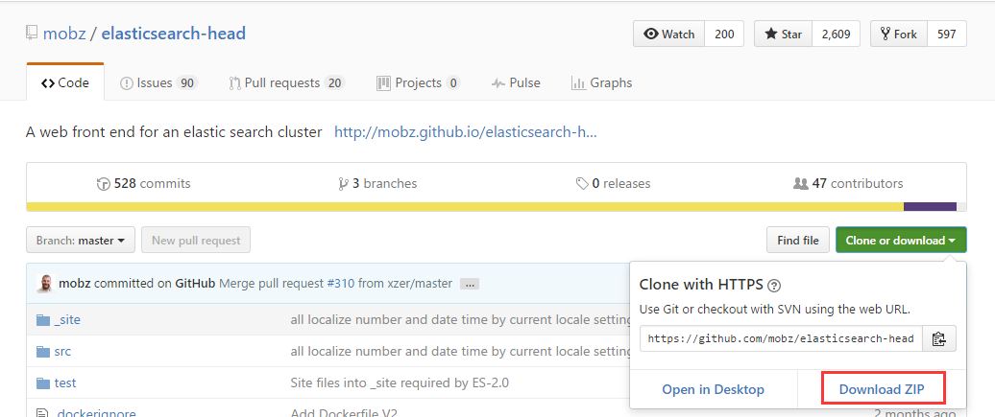

## 2 安装插件

### 2.1在elasticsearch的plugins目录下新建head文件夹

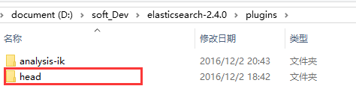

### 2.2把压缩包中的内容copy到head目录下

